新北市三峽區三峽國民小學110學年度第1學期班級經營計畫
級任導師：劉玉珍老師
一、教育理念：尊重每一個孩子個別的差異
1.透過生活體驗與實踐，培養健全的品格，會做人也能做事。
2.透過學校、家長及社區等各項資源整合，提高學生學習的樂趣及教師教學的品質，形塑親師生
學習共同體。
二、班級溉況：男16人女13人 共29人---班級穩定無轉出
三、班級願景：有效學習、健康成長 核心價值：愛的感染與善的循環
1. 將開放教育的精神落實在日常生活，培養獨立思考與生活自理的能力。
2. 陪伴孩子找到自己的優勢智能，建立自信心，培養探索生命熱情的原動力。
3.加強日常生活教育，養成愛護及尊重他人的好習慣，以 3Q達人為行動目標
(1)AQ（Adversity Quotient）逆境商數達人：
具有良好的挫折忍受力，能以彈性面對逆境，積極樂觀，接受困難的挑戰，發揮創意找出解決方案，不屈不撓，愈挫愈勇，表現卓越有具體事實者（不限定身心障礙學生）。
(2)EQ（Emotional Quotient）情緒商數達人：
具有良好的情緒管理的能力，激勵自己愈挫愈勇，能設身處地為人著想，良好之溝通能力及人際關係，克服困難，積極樂觀影響別人，有具體事實者。
(3)MQ（Moral Quotient）道德商數達人：
具有良好的品德，並有禮貌體貼、尊重寬恕、忠心誠實、負責合作等良好情操美德，且能實踐，有具體事實者。
四、班級經營的具體措施
1建立班級榮譽制度
(1)課業表現與生活學習表現優異，核章並適時給予獎勵。
(2)班級榮譽制度結合學校榮譽制度，累積10次核章可換獎卡予以獎勵。
(3)課業表現不佳或生活常規不良，經累積點數達到十次，榮譽點數仍未能抵減，導師會透過
電話或聯絡簿的方式通知家長。
(4)凡是學生優良的表現都可得一好寶寶章，每學期期末統一來換獎品，每週五結算，鼓勵學生更積極與同學良性競爭。

2.晨間活動
週一 | 週二 | 週三 | 週四 | 週五
級務處理  +晨間閱讀 | 全校升旗  +運動時間 | 級務處理+  數學補救教學 | 寧靜閱讀  ( 全校共讀時間 ) | 級務處理  +晨間閱讀

五、教學策略與評量：
＊.語文：傾聽、表達、閱讀、寫作
1.提升文字書寫與審美能力(生活涵養美學)
2.推廣全班共讀(閱讀策略練習：連結、提問、推論、預測)
3.加強短句造句練習與文字修辭。
4.本學期完成6 篇作文寫作。
＊.數學：概念理解、運算技巧、閱讀解題
1.基本概念要清楚、仔細讀題、圖解法、勤於計算練習
2.多利用附件或生活物件操作練習、根據個別狀況多複習。

六、本學期重要行事
一、9/11補班補課 (9月20日中秋節調整放假)
二、9/24 〈星期五〉尿液、蟯蟲檢查 10/22〈星期五〉健康檢查
三、11/04 、 11/05（四）（五） 期中評量 11/6 （六）親子電影院
四、10/11 （一） 國慶日調整放假
五、12/14 （二） 祖孫動健康路跑活動
六、1/11、1/12日（二）（三） 期末評量
七、1/20 （四） 休業式 1/21（五）寒假開始
七、家長協助事項：
1.每天早上7:20~7:40到校，學生如需請假，請於早上8點前以電話或簡訊告知。鼓勵家長下載「新
北校園通」APP，透過網路線上請假。訓練孩子負責任，有正常的生活作息（如：自己整理書包內
務、做好資源回收、定期修剪指甲、定時就寢，準時到校）。
2.因應新冠肺炎疫情，請落實健康自主管理，每天定時量測體溫並確實登記，如果生病或是發燒，請
盡速就醫並在家休息，並且回報老師有關孩子目前的現況。
3.落實生活教育，了解社會規範，請配合指導孩子不論在任何場合，都應該遵循「適當的時間，做適當的事情」的行為準則。
4.提醒小朋友在家寫字的姿勢「坐姿正~鼻尖對筆尖」。配合3010視力保健要點，在家使用電腦，每30分鐘務必提醒小朋友休息10分鐘。鼓勵孩子多看好書，少看無益的電視，多參與戶外活動，鍛鍊身體， 多看綠色植物，多吃蔬菜水果。
5.除了聯絡簿簽章之外，各項作業也請一併檢查簽章。
6.說話是本能，閱讀是習慣。家庭是重要的學習場所，請家長多陪伴孩子成長，養成孩子的閱讀學習。
7.指導孩子不插嘴，練習傾聽的能力，並且勇於表達自己的想法，尊重欣賞他人 。
8.指導孩子面帶微笑，主動和同學、師長打招呼，並且常說「請、謝謝和對不起」。
9.養成誠實不說謊，知過能改的習慣，了解孩子問題的背後問題。鼓勵孩子正視問題，尋求解決辦法或協助。
10.落實書包減重政策，請指導孩子睡前能主動整理書包，老師也會不定期檢查孩子書包是否過重。
11.為避免發生意外傷害，雨天請指導孩子穿戴雨衣，不要攜帶雨傘，避免造成意外傷害。
12.若有未盡之處，歡迎隨時來電或寫在聯絡簿上告訴我。謝謝！！
導師聯絡電話：0916-854877 line ID: 0916854877
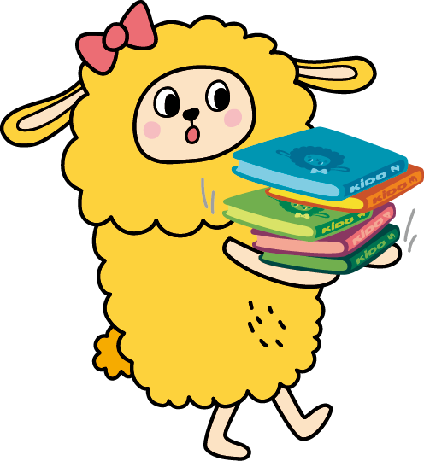
◎凡事不求第一，但務必盡全力。 ◎自動自發、善用時間、快樂學習。
帶班期許

